ПРОДАЖА
Базы отдыха, расположенной по адресу: Новгородская область, Новгородский район, д. Новая Деревня, пер. Пригородный, д. 7а.
Цена имущества: 14 783 189,11 руб. (Четырнадцать миллионов семьсот восемьдесят три тысячи сто восемьдесят девять рублей 11 копеек), в том числе НДС.
Локация и месторасположение имущества
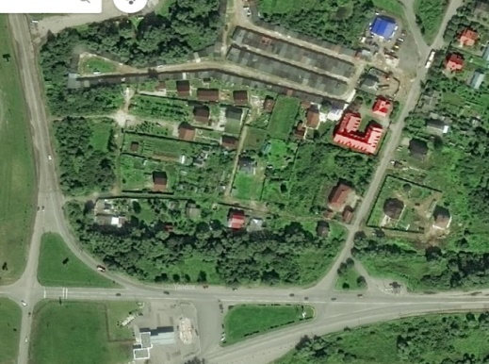 |  |  |  |  |  |  | 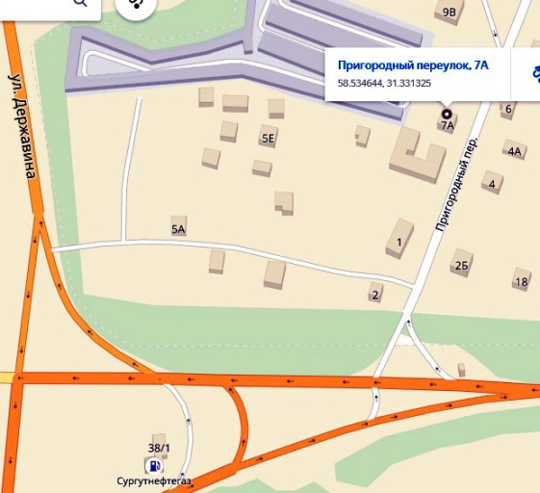 |  |  |  |  |  |  |  | 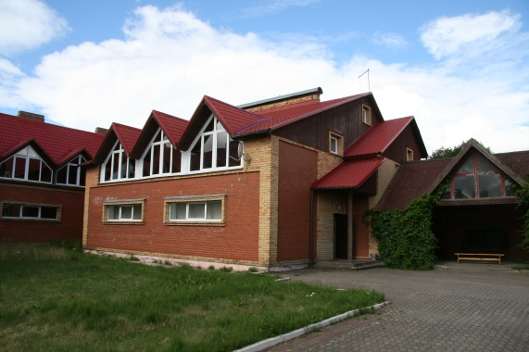
Удаленность центра района от Санкт-Петербурга -186 км, от Москвы - 500 км, от морского порта Санкт-Петербурга - 190 км, от грузового аэропорта Шереметьево - 500 км. Маршрут Новая Деревня - Великий Новгород занимает в пути 9 минут. Расстояние по дороге составляет 5.3 км автобусного сообщения.
Характеристика земельных участков:
- земельный участок с кадастровым номером 53:11:0300105:0368, расположенный по адресу: Новгородская область, Новгородский район, Савинское сельское поселение, д. Новая Деревня, пер. Пригородный, д.7а, Общая площадь 1479 кв. м; Категория земель - земли населенных пунктов, разрешенное использование: для эксплуатации базы отдыха
- земельный участок с кадастровым номером 53:11:0300105:86, расположенный по адресу: Новгородская область, Новгородский район, Савинское сельское поселение, д. Новая Деревня, пер. Пригородный, д.7а, Общая площадь 1215 кв. м; Категория земель - земли населенных пунктов, Разрешенное использование: индивидуальное жилищное строительство
Описание недвижимого имущества:
Характеристика имущества:
Гостевой дом (нежилое здание)
Год постройки |  |  |  | 1993 |  |  |  |  |  |  | Перекрытия |  |  |  |  | деревянные
Назначение |  |  |  | Нежилое |  |  |  |  |  |  | Фундаменты |  |  |  |  | Бетонный ленточный
Этажность |  |  |  | 1 |  |  |  |  |  |  | Мусоропровод |  |  |  |  | нет
Стены |  |  |  | Брусчатые, облицованные снаружи силикатным кирпичом |  |  |  |  |  |  | Крыша |  |  |  |  | шиферная
Перегородки |  |  |  | деревянные |  |  |  |  |  |  | Прилегающая территория |  |  |  |  | Благоустроена, асфальтобетон с2001 года, огорожена глухими ж/б плитами на ж/б столбах, охраняемая. Хозяйственные постройки (баня, беседка кирпичная)
Площадь |  |  |  | 117,2 |  |  |  |  |  |  | Входная дверь |  |  |  |  | Деревянная
Высота потолка (м) |  |  |  | 2,30 |  |  |  |  |  |  | коммуникации |  |  |  |  | электричество, газ, канализация,  водоснабжение центральное, горячее водоснабжение  от калорифера
Отопительные приборы |  |  |  | Радиаторы |  |  |  |  |  |  | Отопление |  |  |  |  | от парового котла, камин.
Фотографии:
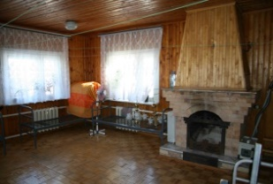 | 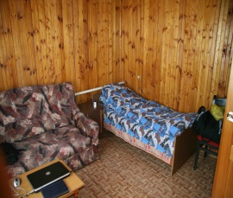 |  |  |  |  |  |  | 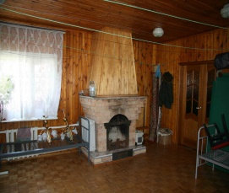 |  |  |  |  | 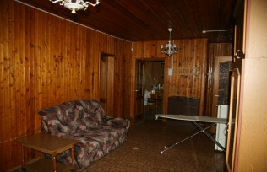 |  |  |  |  |  | 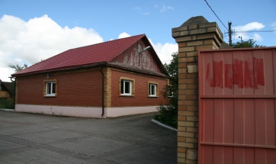
Гостевой мансардный дом
Год постройки |  |  |  |  |  | 1999 |  |  |  |  |  | Перекрытия |  |  |  |  | ж/б
Назначение |  |  |  |  |  | Нежилое |  |  |  |  |  | Фундаменты |  |  |  |  | Бетонный, ленточный
Этажность |  |  |  |  |  | 2 |  |  |  |  |  | Мусоропровод |  |  |  |  | нет
Стены |  |  |  |  |  | кирпич |  |  |  |  |  | Крыша |  |  |  |  | ондулин
Перегородки |  |  |  |  |  | кирпичные |  |  |  |  |  | Прилегающая территория |  |  |  |  | Благоустроена, асфальтобетон, огорожена глухими ж/б плитами на ж/б столбах, охраняемая.
Площадь |  |  |  |  |  | 261,2 |  |  |  |  |  | Входная дверь |  |  |  |  | металлическая
Отопительные приборы |  |  |  |  |  | радиаторы |  |  |  |  |  | коммуникации |  |  |  |  | Отопление от парового котла, электричество, газ, канализация, водоснабжение центральное, горячее водоснабжение от калорифера.
Фотографии:
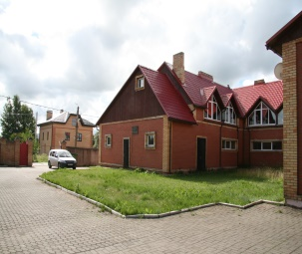 |  | 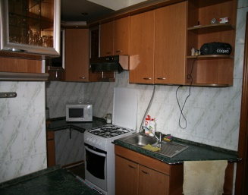 |  |  |  |  |  |  |  | 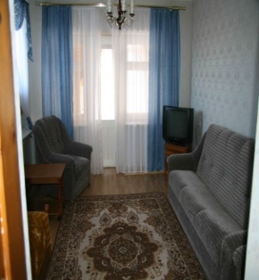 |  |  |  | 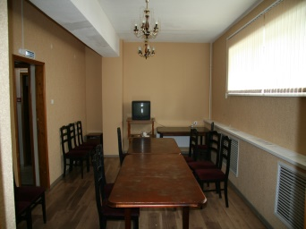 |  |  |  |  |  |  | 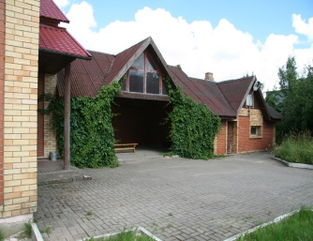
Объект незавершенного строительства, степень готовности объекта - 65
Назначение |  |  |  |  | Нежилое |  |  |  |  |  |  | Перекрытия
Крыша |  |  |  |  | Утепленная, металлочерепица на деревянных стропилах и обрешетке |  |  |  |  |  |  | Фундаменты
Этажность |  |  |  |  | 2 |  |  |  |  |  |  | Стены
Перегородки |  |  |  |  | кирпич |  |  |  |  |  |  | Прилегающая территория
Площадь (кв.м.) |  |  |  |  | 550 |  |  |  |  |  |  | Входная дверь
Фотографии:
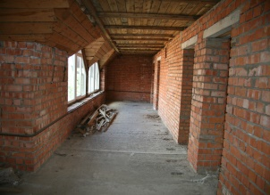 |  |  | 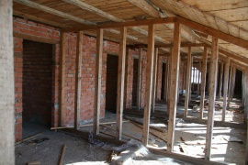 |  |  |  |  |  | 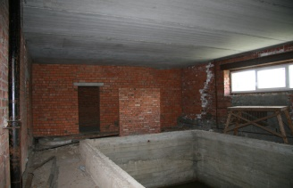 |  |  |  |  |  |  |  |  |  |  | 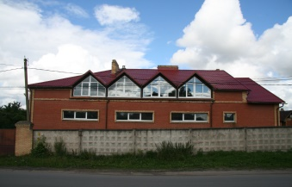

Объекты движимого имущества, являющиеся неотъемлемой частью вышеуказанного недвижимого имущества:
Ограждение ж/б плиты L-204м д.Новая деревня ул.Пригородная д. 7а | Сооружение деревянное дровянник 3*3 м д. Новая деревня ул.Пригородная д.7а |  | Кухонный гарнитур |  | Зеркало в раме 1500х1000 |  | Зеркало в раме 1500х1000
Зеркало в раме 1500х1000 | Жалюзи вертикальные Союз |  | Жалюзи вертикальные Союз |  | Жалюзи вертикальные Союз |  | Жалюзи вертикальные Союз
Зеркало | Плита газовая Hansa FCMW 51001010 |  | Плита газовая Mora MGN 51123 FW |  | Ящик |  | Кондиционер Samsung sh-09-zw8+sh09zw8x
Котел Vitopend-100 | Котел lb-46 в к-те с горелкой em и фильтром fco |  | Система охранно-пожарной сигнализации в помещениях Базы отдыха в Новой Деревне |  | Внутреннее газоснабжение гостевого дома в п. Новая деревня |  | Покрытие площадки стабилизированными вяжущими материалами (благоустройство территории на базе отдыха)
Баня на базе отдыха «Новая деревня» | Беседка кирпичная на базе отдыха «Новая деревня» |  | Внутреннее газоснабжение базы отдыха в Новой деревне

Продажа имущества посредством публичного предложения в электронной форме, открытого по составу участников, на электронной торговой площадке ООО ЭТП ГПБ.
 |  | Собственник |  | Организатор торгов |  | Цена первоначального предложения |  | 14 783 189,11 руб. (Четырнадцать миллионов семьсот восемьдесят три тысячи сто восемьдесят девять рублей 11 копеек), в том числе НДС
 |  |  |  |  |  | Цена отсечения(минимальная цена) |  | 9 673 749,01 руб. (Девять миллионов шестьсот семьдесят три тысячи семьсот сорок девять рублей 01 копейка), в том числе НДС.
Наименование организации |  | АО «Газпром газораспределение Великий Новгород» |  | Общество с ограниченной ответственностью «Электронная торговая площадка ГПБ» (ООО ЭТП ГПБ), 117342, г. Москва, ул. Миклухо-Маклая, д. 40. |  | Шаг понижения(повышения) |  | 3 % от начальной цены Имущества, что составляет 443 495,67 руб. (четыреста сорок три тысячи четыреста девяносто пять рубль 67 копеек).
Контактное лицо |  | Антонова Елена Анатольевна |  | Юпенина Татьяна, е-mail: t.yupenina@etpgpb.ru, тел.: 8-495-276-00-51 доб.218 |  | Сумма задатка  с НДС |  | 10% от начальной цены Имущества, что составляет 1 478 318,91 руб. (Один миллион четыреста семьдесят восемь тысяч триста восемнадцать рублей 91 копеек).
Телефон |  | 8(8162) 73-18-05 |  | 8-800-100-66-22, (495) 276-00-51, добавочный номер 422 |  | Прием заявок (с) |  | С 9:00 (МСК) «18» марта 2024 г.
Адрес электронной почты |  | AntonovaEA@oblgas.natm.ru |  | t.yupenina@etpgpb.ru |  | Прием заявок (по) |  | По 18:00 (МСК) «17» апреля 2024 г. через сайт площадки (www.etpgpb.ru).
Сайт в сети интернет |  | www.novoblgaz.ru. |  | www.etpgpb.ru |  | Дата, время проведения аукциона |  | 12:00 (МСК) «19» апреля 2024 г.
 |  |  |  |  |  | Дата подведения итогов |  | «22» апреля 2024 г.

